Resultaten onderzoek van Delta Lloyd Life

Een derde van de werknemers (32%) wordt tijdens zijn verlof gestoord of verwacht te werken

Brussel, 28 juni 2016 – Uit recent onderzoek, gevoerd in opdracht van Delta Lloyd Life rond ‘Mentaal Welzijn op het Werk’, blijkt dat een derde (32%) van de werknemers tijdens zijn verlof wordt gestoord. Nog eens een derde (33%) van de werknemers zegt dat zijn werkgever verwacht dat hij buiten de werkuren zijn gsm opneemt of e-mails beantwoordt. Geen prettig vooruitzicht, zo aan de vooravond van de grote vakantie… Het is in ieder geval duidelijk dat de prestatiedruk op werknemers alsmaar toeneemt. Werkgevers hebben er dan ook alle belang bij om preventief aandacht te schenken aan het mentaal welbevinden van hun medewerkers.
Het onderzoek werd uitgevoerd door onafhankelijk onderzoeksbureau 365ANALYTICS,
bij 1000 Belgische werknemers tussen de 18 en 65 jaar.

Uit het onderzoek blijkt dat, hoewel meer dan de helft (55%) van de werknemers in België zijn werk graag doet, 40% constante druk ervaart. Voor 23% van de werknemers zijn 50-urenweken eerder regel dan uitzondering. Een kwart (25%) van de werknemers geeft aan dat hij quasi onmiddellijk zijn e-mails moet beantwoorden van zijn werkgever. 46% heeft het gevoel dat zijn werkgever eerder bezig is met hoeveel en wanneer er wordt gewerkt, dan met het resultaat ervan.

Pleidooi voor mensgericht ondernemen
De cijfers uit het onderzoek bevestigen dat ‘Het Nieuwe Werken’ op dit moment eerder illusie dan realiteit is. Een niet-wenselijke situatie die werkgever en leidinggevende kunnen kantelen, mits de nodige inspanningen. Mensgerichter leidinggeven zou miljarden besparen, zo stelt Rebekka Rogiest in het recent uitgegeven boek ‘Ze maken ons kapot meneer’. De alsmaar groeiende cijfers over afwezigheid op het werk wegens ziekte leggen andermaal de vinger op de wonde. De kosten van langdurig absenteïsme zouden oplopen tot 6,5 miljard euro per jaar, meer dan de werkloosheidsuitkeringen.

Cijfers van het RIZIV tonen aan dat vorig jaar 346.971 Belgen langer dan een jaar ziek thuis zaten, van wie 122.825 wegens ‘psychosociale aandoeningen’. In die optiek liet ook directeur-generaal Paul Tousseyn van de inspectiedienst die toezicht houdt op het Welzijn op het Werk eerder deze maand nog van zich horen. Hij stelde dat de dienst gaat controleren of werkgevers voldoende ondernemen om hun werknemers te behoeden voor een burn-out, een maatregel die eigenlijk al sinds september 2014 aan bedrijven is opgelegd, ongeacht hun grootte.

Preventie en empowerment boven alles
Delta Lloyd Life gelooft in de kracht van preventie. De verzekeraar spoort klanten en hun omgeving maar ook haar eigen medewerkers actief aan om zo gezond mogelijk in het leven te staan. Voeding en beweging zijn hierbij belangrijke factoren, maar ook de mentale gemoedsrust. Annelore Van Herreweghe, woordvoerder van de levensverzekeraar: “Bij Delta Lloyd Life hechten we veel belang aan tevreden en gezonde medewerkers. We willen hen hierbij vrijblijvend faciliteren. Op vlak van fysieke en nutritionele gezondheid kan dat vrij gemakkelijk door bijvoorbeeld gezonde voeding te stimuleren en sportlessen over de middag te organiseren. Het mentale domein ligt minder voor de hand omdat mensen minder openlijk hun bezorgdheden delen. Hier kiezen we ervoor om vooral in te zetten op preventie. Zo organiseren we onder meer inspirerende sessies met interne en externe sprekers. Daarnaast moedigen we een nieuw type leiderschap aan waarbij meer ruimte is voor eigen initiatief en innovatie.”

‘Gelukkige werknemers’ een gedeelde bezorgdheid van werkgevers én werknemers
Het Vlaams Instituut voor Gezondheidspromotie en Ziektepreventie (VIGez) is een expertisecentrum voor gezondheidspromotie en ziektepreventie. Volgens Els Wouters, verantwoordelijke bij VIGeZ voor ‘Gezondheidsbevordering op het Werk’, zijn zowel werkgevers als werknemers verantwoordelijk voor het mentaal welbevinden van de werknemers: “Als we naar de cijfers van burn-out, stress gerelateerde en psychosociale klachten kijken, is het noodzakelijk dat elk bedrijfsbeleid hier actief, zelfs proactief op inspeelt. Ze kunnen dat onder meer doen door de werkorganisatie en leiderschapsstijl te verbeteren, in functie van het mentaal welbevinden van elke werknemer. De zorg voor mentaal welbevinden van werknemers én werkgevers is trouwens een gedeelde verantwoordelijkheid. Dit betekent dat ook de werknemers zelf hier moeten worden uitgedaagd om hun eigen veerkracht te versterken. Ze kunnen hiervoor terecht bij www.fitinjehoofd.be, een online coaching platform dat we bij VIGez hebben ontwikkeld. Later dit jaar vergroten we ons aanbod naar bedrijven met de ontwikkeling van een nieuwe methodiek waarmee ze ook beleidsmatig aan het mentaal welbevinden van hun werknemers kunnen werken.”

Annelore Van Herreweghe: “Bij Delta Lloyd Life moedigen we onze medewerkers aan om de geesten te verruimen, andere inzichten op te doen en elkaar te inspireren met als doel een mentale boost te geven. We hebben een intern traject rond self coaching lopen om bewuster met je mentale ‘ik’ om te gaan. Een ander traject dat zich aankondigt, richt zich specifiek op stress en burn-out: hoe kunnen we die vermijden en er eventueel mee omgaan. Verder stimuleren we telewerk omdat we merken dat dit het stressniveau naar beneden haalt en de efficiëntie vergroot. Hoewel we wel degelijk inspanningen leveren op dit vlak, blijven we graag op de hoogte van andere succesverhalen die we vervolgens in onze eigen organisatie kunnen toepassen.”

Luc De Jonge: een voorbeeld van groots personeelsbeleid bij lokale werkgever
Dat werken aan mentaal welzijn geen alleenrecht is voor multinationals, bewijst Luc De Jonge, zaakvoerder van Luc De Jonge BVBA, een bedrijf met een 30-tal medewerkers. Volgens zaakvoerder Luc is een goede organisatie en transparante communicatie cruciaal. Hij legt uit: “Wij volgen onze mensen continue op. Dagelijks trachten we eventuele ‘strubbelingen’ uit de weg te ruimen met gesprekken en acties. We willen vooral niet dat onze mensen met iets blijven zitten dat uiteindelijk voor stress gaat zorgen. Verder zijn er de tweejaarlijkse functioneringsgesprekken waar we ook peilen naar de ‘problemen des levens’ in het algemeen en waar we bekijken hoe we onze mensen kunnen helpen bij het realiseren van hun levensplannen. Wat we niet tijdens de gesprekken zelf kunnen behandelen, pikken we nadien op in specifieke coaching gesprekken waarbij ook beroep wordt gedaan op externe specialisten. Verder hecht ik als bedrijfsleider veel belang aan een goede organisatie van de firma en een open communicatie naar alle mensen. Dit is volgens mij nog altijd de beste manier om mensen met plezier naar hun werk te laten komen en burn-outs te voorkomen in deze ‘bewogen tijden’. We kunnen natuurlijk niemand verplichten om hier optimaal gebruik van te maken binnen het bedrijf.”

Thierry Brynaert laat medewerkers leren uit hun tegenslagen
Thierry Brynaert is CEO van MEC Belgium, een media-agentschap met 45 medewerkers. Voor Thierry is het evident om aandacht te hebben voor het mentaal welzijn op het werk, vooral dan omdat zijn mensen quasi dagelijks onder druk staan van prijzen en deadlines. Thierry wil uiteraard mooie bedrijfsresultaten boeken maar daarnaast wil hij vooral lachende gezichten zien op de werkvloer. Net daarom trekt Thierry vastberaden de kaart van het minder traditionele personeelsmanagement. Zo heeft hij verschillende stappen gezet, van telewerken over het gebruik van een coaching platform, om zowel het mentale als fysieke welzijn van zijn medewerkers te verbeteren. Verder vindt hij het belangrijk dat iedereen zichzelf kan zijn op het werk, in goede en kwade dagen. Hij maakt er een punt van om naar elk individu te luisteren en zeker niemand te verwaarlozen, net omdat dit een belangrijke factor kan zijn die mensen in een burn-out duwt. “Sinds mijn aanstelling als CEO twee jaar geleden, heb ik een lange termijn visie uitgewerkt op vlak van personeelsbeleid. Ik wil graag dat de mensen zich ten volle kunnen ontplooien bij ons en net daarom probeer ik ook mijn levensvisie over te brengen. Voor mij is het leven een spel. Soms win je, soms verlies je, beide opties zijn mogelijk en hebben ook hun voordelen. In die zin hebben we een prijs in het leven geroepen ‘So you think you can fail’ waarbij medewerkers een project kunnen voorstellen dat op de een of andere manier niet succesvol was. Dat zorgt er niet alleen voor dat mensen elkaar beter begrijpen, maar ook dat ze samen groeien op basis van verschillende ervaringen en dat ze samen naar oplossingen kunnen zoeken. Mijn medewerkers moeten vooral onthouden dat ze, zelfs in hun mislukking, op de steun van mij en hun collega’s kunnen rekenen.”

### Einde persbericht ###

Over het onderzoek
Onderzoek van Delta Lloyd Life uitgevoerd door het onafhankelijk onderzoeksbureau 365ANALYTICS
Methode: Online kwantitatief onderzoek
Steekproef: Werkende Belgische bevolking tussen de 18 en 65 jaar
Veldwerk: Tussen 24 juli 2015 en 24 augustus 2015
Aantal interviews: 1000 (818 werknemers en 182 zelfstandigen)
Gebruikte panel: SSI

Voor meer info: Annelore Van Herreweghe, Woordvoerder Delta Lloyd Life
GSM +32 494 170 200, annelore.vanherreweghe@deltalloydlife.be

Perscontact: Sandra Van Hauwaert, Famous Relations
GSM +32 497 251816, sandra.VanHauwaert@famousrelations.be

Over Delta Lloyd Life
Delta Lloyd Life maakt deel uit van de Nederlandse Delta Lloyd Groep. Al sinds 1807 is Delta Lloyd een betrouwbare partner voor verzekeringen, pensioenen, bankzaken en investeringen.

In België is Delta Lloyd Life een vooraanstaande aanbieder van levensverzekeringen voor zowel particulieren als voor ondernemingen, waarbij de focus op financiële beschermingsoplossingen ligt (invaliditeit, overlijden en pensioendekkingen). Delta Lloyd Life streeft ernaar dat al zijn klanten op elk moment in hun leven financieel beschermd zijn. Door innovatieve oplossingen aan te bieden die steeds aangepast zijn aan de persoonlijke noden en behoeften van de klant, beschermt Delta Lloyd Life niet enkel het levenscomfort, maar biedt het ook toekomstperspectief aan haar klanten aan.

Historiek: Delta Lloyd Life is ontstaan in juli 2001 uit de fusie van 3 Belgische bedrijven: CGU Life, OHRA Leven en Norwich Union. In 2008 is Delta Lloyd Life gefusioneerd met Swiss Life Belgium. Door deze complementaire combinatie is Delta Lloyd Life de expert in pensioenen met een vierde positie in de Belgische markt van groepsverzekeringen. In 2013 nam het ZA Verzekeringen over, wat past binnen het kader van de strategische focus op ‘bescherming’ (overlijden en invaliditeit) en ‘pensioen’ (pensioensparen en – beleggen) van Delta Lloyd Life in België.

De Delta Lloyd Groep is een verzameling van zelfstandige bedrijven die allemaal onder de merknaam Delta Lloyd vallen. Ieder zelfstandig Delta Lloyd-bedrijf heeft zijn eigen specialiteit en klantenbestand. Delta Lloyd noteert aan de NYSE Euronext Brussel en de NYSE Euronext Amsterdam. Het bedrijf telt 550 medewerkers in België.

BIJLAGEN
A/ Drie frappante bevindingen uit het onderzoek
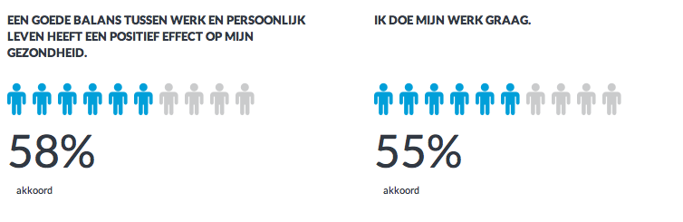De belangrijkste vaststelling is dat meer dan de helft van de werknemers (55%) zijn/haar werk graag doet, wat hen meteen een gevoel van welbehagen geeft. Daarnaast geeft 58% aan dat een goede balans tussen werk en persoonlijk leven een positief effect heeft op zijn/haar gezondheid.

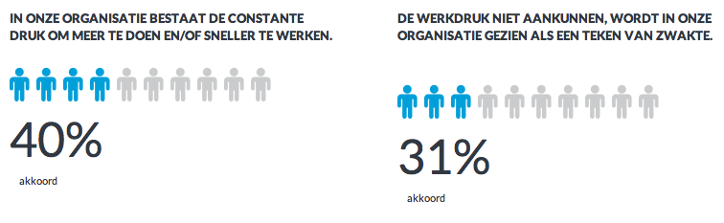
Anderzijds geeft 40% van de Belgische werknemers aan dat er in de organisatie de constante druk bestaat om meer te doen en/of sneller te werken. Bij 31% is het duidelijk dat indien men de werkdruk niet aankan, dit als een teken van zwakte wordt aanzien.

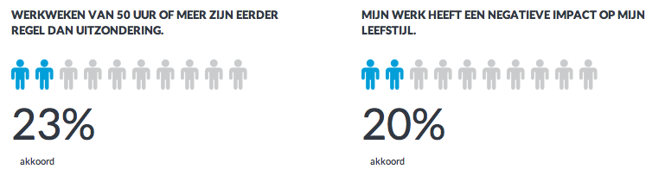
Tenslotte stelt bijna een kwart (23%) van de ondervraagden dat werkweken van 50 uur of meer eerder regel dan uitzondering zijn! Een vijfde (20%) zegt dan ook dat het werk een negatieve impact heeft op zijn of haar leefstijl.

B/ Negen opvallendste stellingen uit het onderzoek

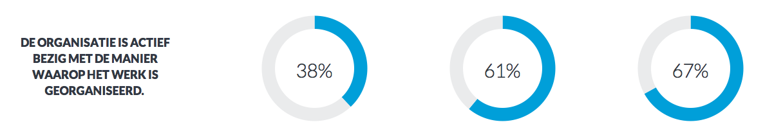
Slechts 38% vindt dat de organisatie actief bezig is met de manier waarop het werk is georganiseerd, terwijl 67% vindt dat dit wel een taak van de werkgever is. En indien de structuur aanwezig zou zijn, geeft 61% van de werknemers aan deze te gebruiken.

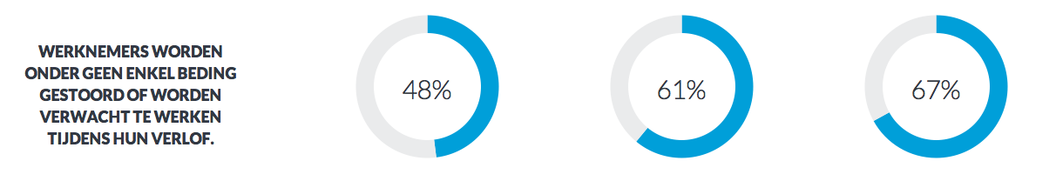
Bijna de helft (48%) van de werknemers geeft aan dat ze tijdens hun verlof niet worden gestoord. Dit terwijl twee derde (67%) van de werknemers niet wil worden gestoord tijdens hun verlof.

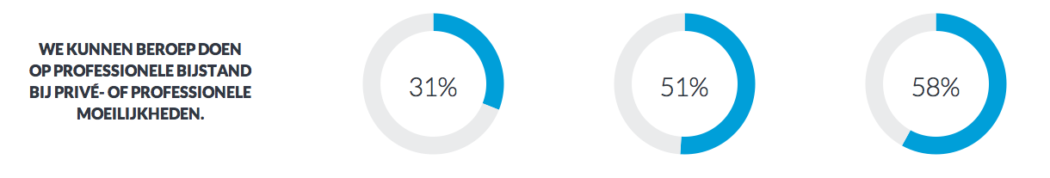
31% van de werknemers verklaart dat ze beroep kunnen doen op professionele bijstand bij moeilijkheden. 58% vindt dat de werkgever hier effectief werk moet van maken.

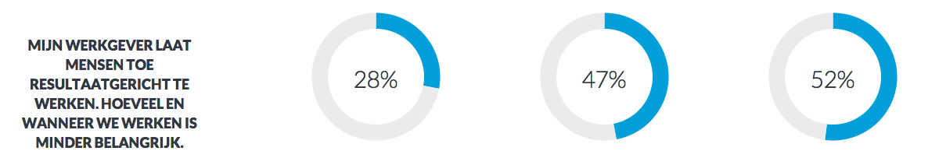
Slechts 28% van de werknemers verklaart dat resultaatgericht werken de norm is, terwijl 52% vindt dat het de norm zou moeten zijn…

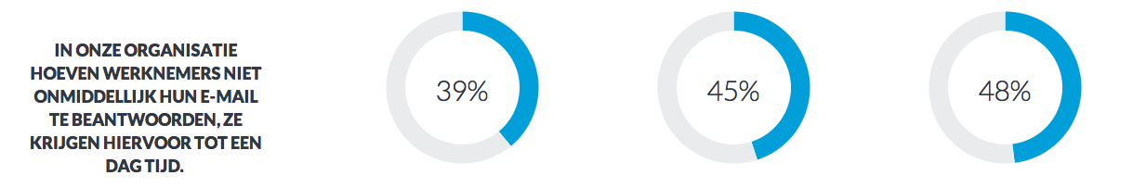
39% van de werknemers verklaart dat e-mails niet onmiddellijk beantwoord moeten worden van hun werkgever. 48% van de werknemers vindt dat de werkgever tot een dag tijd zou moeten geven.

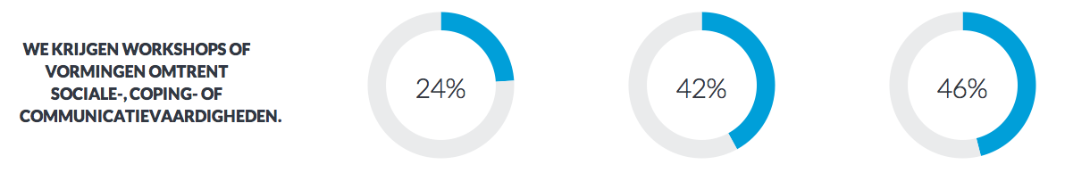
Slechts 1 op 4 (24%) geeft aan dat ze workshops krijgen omtrent sociale, coping of communicatievaardigheden. 46% van de werknemers vindt dat de werkgever hier wel degelijk het voortouw moet in nemen.

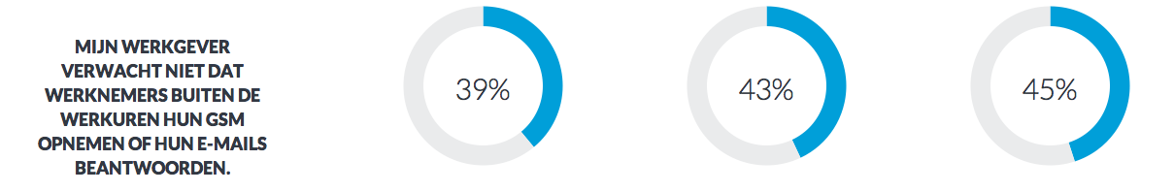
39% van de werknemers stelt dat hun werkgever niet verwacht dat ze buiten de werkuren hun gsm opnemen of mails beantwoorden. 45% van de werknemers vindt dat dit effectief zo zou moeten zijn.

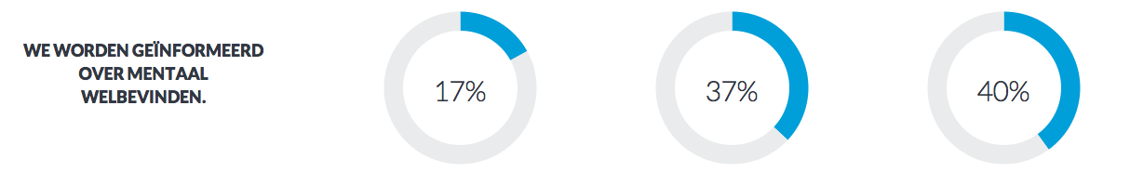
Wat mentaal welbevinden zelf betreft, vindt slechts 17% dat ze hierover worden geïnformeerd, terwijl 40 dit wel verwacht van zijn werkgever.

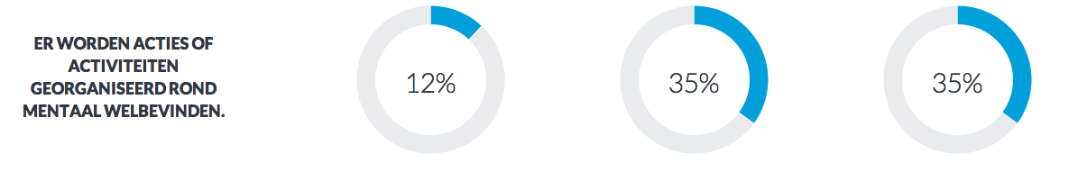
Tenslotte geeft slechts 12% van de werknemers aan dat er activiteiten rond mentaal welbevinden plaatsvinden. Ook hier verwachten de werknemers veel meer (35%) van hun werkgever.

Het Nieuwe Werken is een arbeidsorganisatieconcept en beantwoordt de vraag hoe personeelsleden van de Vlaamse overheid - in toenemende mate pure kenniswerkers - optimaal kunnen functioneren in een digitale netwerkmaatschappij om zo een optimaal dienstenniveau te behalen voor al hun klanten. Het Nieuwe Werken is in die zin een continu aanpassingsproces gebaseerd op de afstemming tussen de fysieke werkomgeving, een efficiënt ICT-en informatiebeheer, naast een stimulerend HR-beleid.
Uit de publicatie ‘Ze maken ons kapot meneer’ van Degrande, De Winne en Rogiest (2016)
Artikel in De Tijd: http://www.tijd.be/ondernemen/algemeen/Bedrijven_krijgen_controle_op_burn_out.9774053-7763.art?highlight=burn%20out
Luc De Jonge BVBA uit Ninove is actief in elektriciteitswerken, beveiliging, domotica en databekabeling. Meer info: www.dejongeluc.be

